Evidencia visual de la regresión NEW 01
Legal English 5 Producción Revalidación del 17 de septiembre de 2026
Resultado: CONFIRMADA | Estado: FAIL | Severidad propuesta: ALTA
Conclusión. El contador Quizzes completados aumentó de 10 a 11 después de una sola respuesta correcta, mientras el quiz seguía en Pregunta 1 de 30. La sesión no se completó. El valor 11 persistió en Progreso.
Paso | Estado | Evidencia visible | Resultado
1 | Antes | Pregunta 1 de 30 | 10 Quizzes completados
2 | Una respuesta | La pantalla continúa en Pregunta 1 de 30 | 11 Quizzes completados
3 | Después | Progreso registra el nuevo valor | El incremento persiste

Cambios producidos en la cuenta Luli Bosa. Quizzes completados 10 a 11; Terms dominados 6 a 7; precisión 60 % a 64 %; CON-003 contract quedó Mastered. No quedaron respuestas incorrectas ni errores pendientes.
Interpretación de QA. La evidencia demuestra un defecto funcional o, como mínimo, un defecto material de etiquetado: la métrica titulada Quizzes completados contabiliza una respuesta o intento antes de terminar la sesión.

Evidencia 1 Estado inicial en Progreso
Antes de la prueba, la cuenta Luli Bosa mostraba 10 Quizzes completados, 6 Terms dominados y 60 % de precisión.
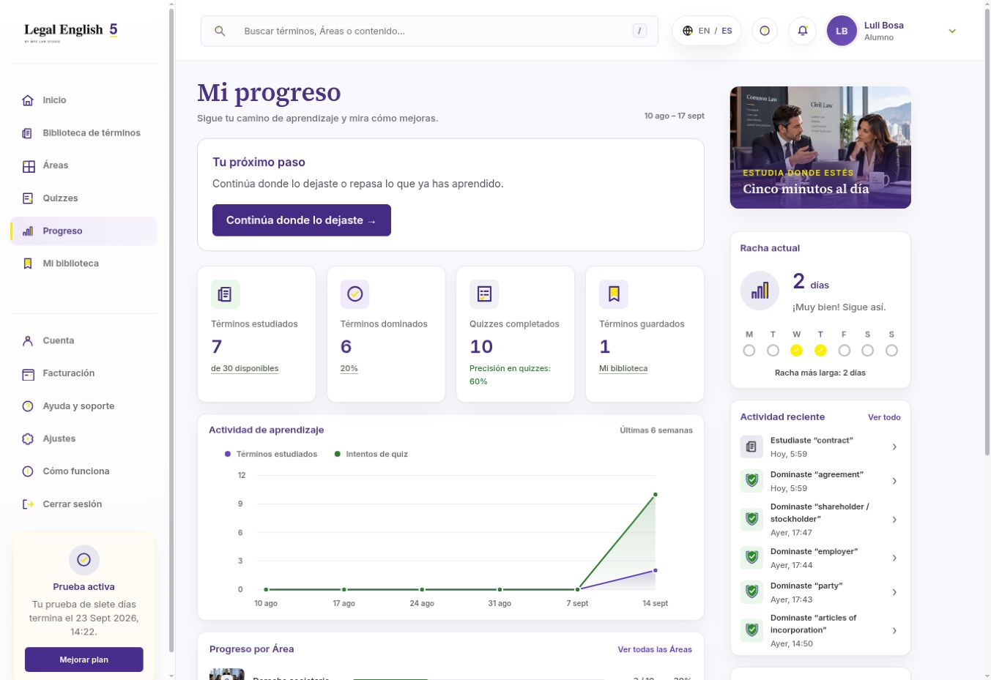
Página Progreso antes de iniciar la prueba controlada de NEW-01.

Evidencia 2 Quiz antes de responder
El quiz mixto estaba en Pregunta 1 de 30. El contador visible permanecía en 10 antes de enviar la respuesta.
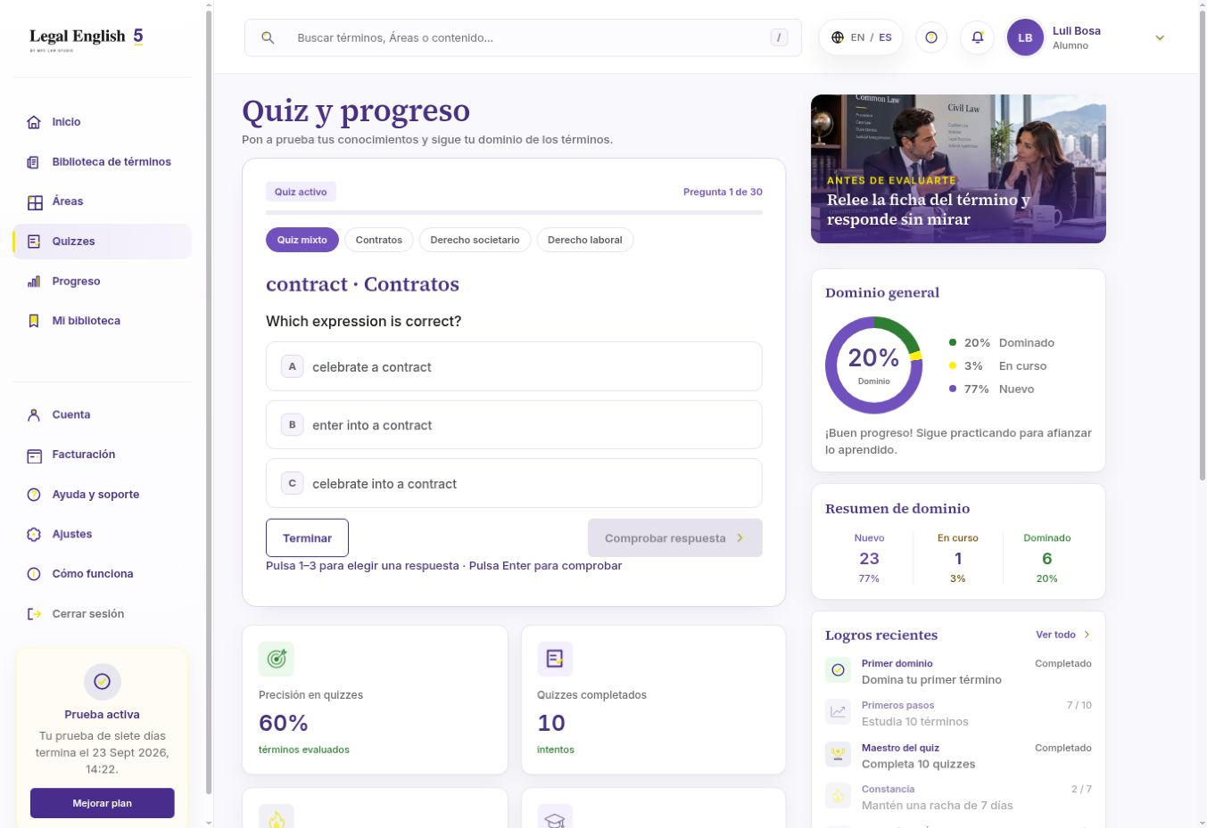
Quiz activo de CON-003 contract antes de responder.

Evidencia 3 Incremento sin completar el quiz
Después de una sola respuesta correcta, la pantalla seguía en Pregunta 1 de 30, pero Quizzes completados ya había aumentado de 10 a 11.
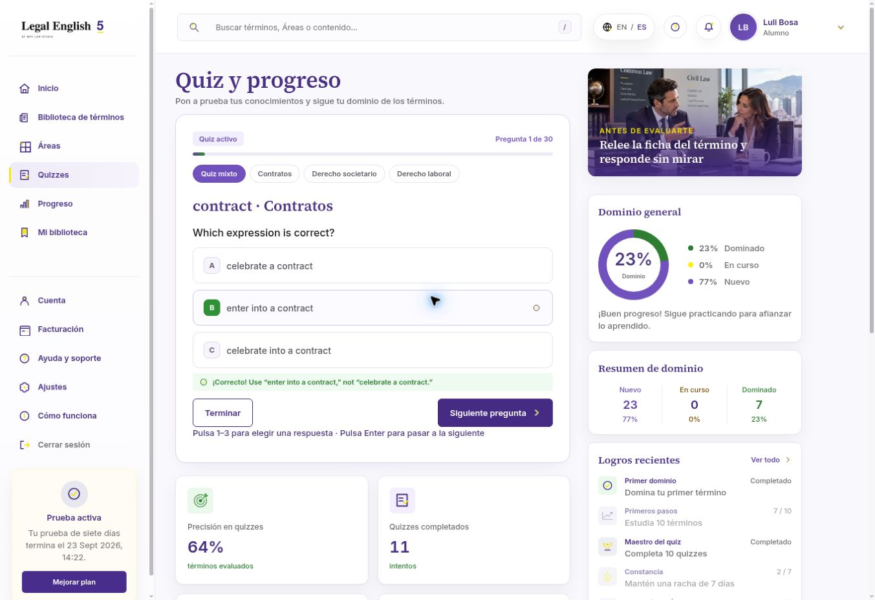
La sesión no avanzó a la pregunta 2 ni llegó a la pregunta 30.

Evidencia 4 Persistencia del resultado
Tras abandonar la sesión incompleta y abrir Progreso, el valor 11 permaneció registrado como Quizzes completados.
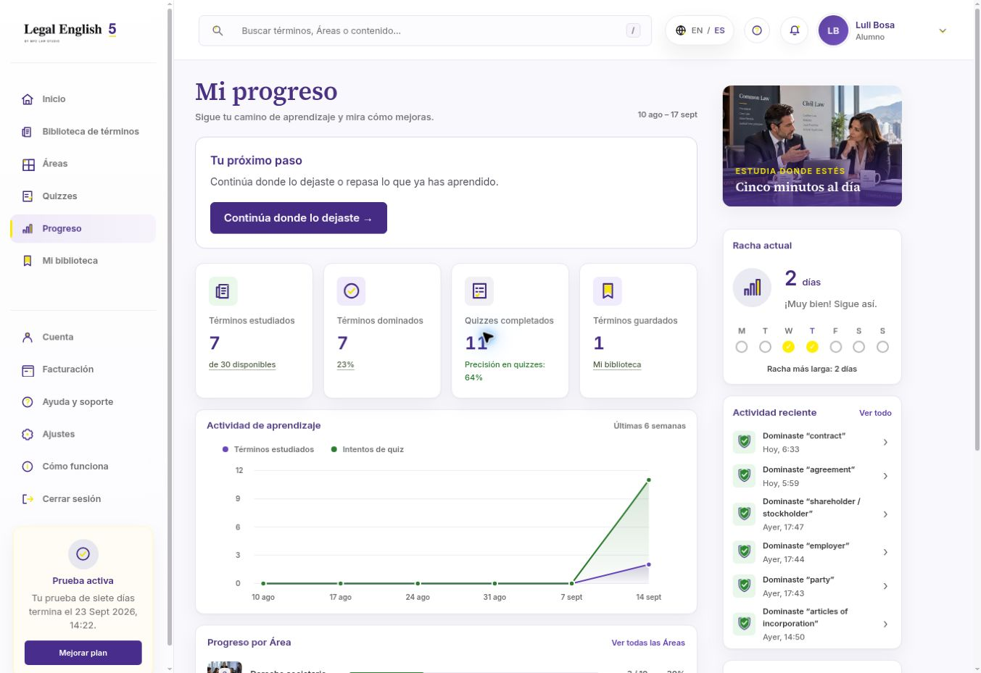
Página Progreso después de una sola respuesta en la sesión de 30 preguntas.

